TALLLER GRADO SEGUNDO.

Indicador de desempeño:
• Exploro formas básicas de movimiento aplicados a modalidades gimnásticas.

Tema: Fases del calentamiento.

Nota 1: Las fotos del trabajo debe ser enviado al correo juliangov@campus.com.co con el nombre de la niña y grado.

Fases del calentamiento.
El calentamiento 3 fases:
- La movilidad articular: es el movimiento consecutivo de las articulaciones para comenzar a despegar el cuerpo y prepararlo para el movimiento.
- El estiramiento: se utiliza para relajar los músculos con la intención de mejorar la recepción del musculo al esfuerzo.
- Actividades de activación. Se realizan con la intención de subir las pulsaciones del corazón para mejorar aeróbicamente el funcionamiento del cuerpo.
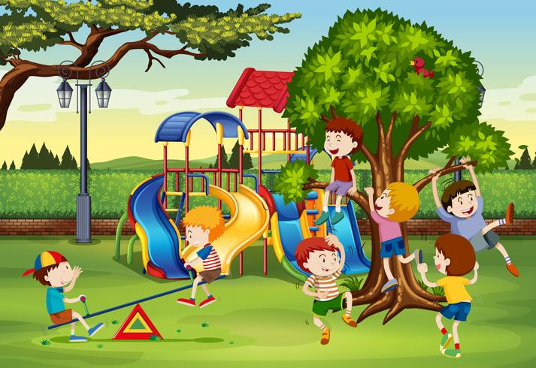
Actividad.

Realiza los siguientes movimientos articulares y de activación que muestran en el video, acuérdate de coordinar muy bien los movimientos, ya que la coordinación es parte fundamental del ejercicio.
https://www.youtube.com/watch?v=g0z0rqoSmxY

